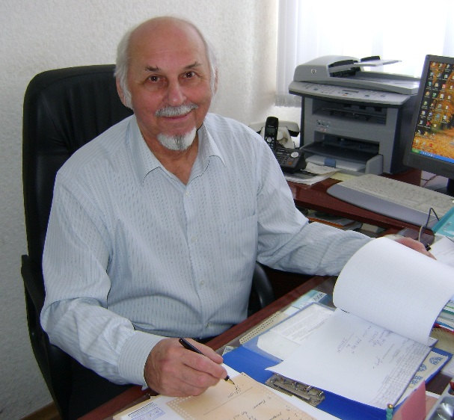 | МИНИСТЕРСТВО НАУКИ  И ВЫСШЕГО ОБРАЗОВАНИЯ РОССИЙСКОЙ ФЕДЕРАЦИИ  РОССИЙСКАЯ АКАДЕМИЯ НАУК  СИБИРСКОЕ ОТДЕЛЕНИЕ РОССИЙСКОЙ АКАДЕМИИ НАУК  ФЕДЕРАЛЬНЫЙ ИССЛЕДОВАТЕЛЬСКИЙ ЦЕНТР ФУНДАМЕНТАЛЬНОЙ И ТРАНСЛЯЦИОННОЙ МЕДИЦИНЫ  НОВОСИБИРСКИЙ ГОСУДАРСТВЕННЫЙ УНИВЕРСИТЕТ

Уважаемые коллеги!
Приглашаем вас принять участие в работе
Всероссийской научной конференции
«Система метаболизма ксенобиотиков: биомедицинские аспекты»
8-9 октября 2026 года г. Новосибирск, ФИЦ ФТМ, НГУ.
Конференция посвящена памяти академика РАН
Вячеслава Валентиновича Ляховича
Уровень научных исследований академика В.В. Ляховича отмечен присвоением ему звания лауреата премии Российской академии медицинских наук имени Н.И. Пирогова за цикл работ «Системные механизмы адаптационно-компенсаторных реакций при действии на организм экологических факторов», лауреата Государственной премии Российской Федерации по науке и технике за работу «Микросомное окисление и метаболизм лекарств: механизмы окислительных реакций, катализируемых цитохромами Р450, и их моделирование» и почетной медалью П. Эрлиха.

Сопредседатели ОРГКОМИТЕТА – чл.-корр. РАН Валентин Андреевич ВАВИЛИН, д.м.н. профессор Юлия Геннадьевна САМОЙЛОВА.

Вся необходимая информация о работе конференции размещена на сайте: https://frcftm.ru
КОНТАКТЫ

Электронная почта ОРГКОМИТЕТА: xeno2026@frcftm.ru

Информационное письмо № 1
УВАЖАЕМЫЕ КОЛЛЕГИ!
Приглашаем принять участие в работе научной конференции, которая состоится 8-9 октября 2026 года
в г. Новосибирске по адресу ул. Тимакова, 2, ФИЦ ФТМ (8 октября) и ул. Пирогова, 3, НГУ (9 октября)

Основные Научные направления программы
- Исследования метаболизма и транспорта ксенобиотиков и лиганд-активируемых ксеносенсоров в формировании полифакторных заболеваний.
- Молекулярные механизмы опухолевого роста и терапевтические мишени.
- Развитие подходов персонифицированной медицины на основе изучения индивидуального разнообразия лекарственного ответа и чувствительности к повреждающему действию ксенобиотиков.
- Биологически активные вещества – регуляторы процессов жизнедеятельности.
- Региональный семинар для молодых ученых и студентов «Ксенобиотики: биотрансформация, транспорт и биологические свойства» (работа семинара будет проходить на базе НГУ).

Формы участия в конференции:
- доклад (устный, устный on line, постерный);
- публикация тезисов;
- слушатель.
Заявки на участие в конференции с устным докладом принимаются до 15 июля 2026 г. Извещение о решении программного комитета по включению материалов в качестве устного доклада – до 1 августа 2026 г.
Прием тезисов до 8 августа 2026 г.
Регистрация в качестве слушателя – до 20 сентября 2026 г.
Открытие конференции и 1 день работы – 8 октября 2026 г. в главном корпусе ФИЦ ФТМ (ул. Тимакова, 2), 2 день работы и закрытие конференции – 9 октября 2026 г. в НГУ (ул. Пирогова, 3).
Требования к оформлению тезисов
Материалы тезисов должны содержать информацию, свидетельствующую о возможности отнесения представленных материалов к заявленной проблематике.
Тезисы принимаются в электронном виде на русском языке по е-mail: xeno2026@frcftm.ru
Файлы в электронном варианте следует называть по фамилии первого автора с указанием города (пример: Ivanov_Irkutsk). Если тезисов от первого автора несколько, ставить порядковый номер (Ivanov_Irkutsk_1). Тезисы принимаются в текстовом редакторе Microsoft Word, объем 2 страницы через 1 интервал, шрифт Times New Roman, размер шрифта 12, все поля 2,5 см.
Порядок изложения: название доклада прописными буквами, с новой строки - фамилии и инициалы авторов, на следующей строке - организация, город, страна (выравнивание посередине). Затем оставляется одна свободная строка и печатается основной текст (выравнивание по ширине без переносов), абзацный отступ – 1 см.
Рекомендуется цитирование авторов только в тексте (например, П.Н. Иванов и др., 1978), без таблиц, рисунков, микрофотографий и списка литературы.
К тезисам прилагается отдельным файлом регистрационная карта участника (см. ниже); название файла Ivanov_Irkutsk _RС.
Тезисы будут опубликованы в сборнике трудов конференции (ISBN, DOI), полнотекстовая версия сборника будет размещена на сайте ФИЦ ФТМ и в Научной электронной библиотеке eLIBRARY.ru.

Тезисы для опубликования с регистрационной картой участника принимаются до 8 августа 2026 г. по электронному адресу:
xeno2026@frcftm.ru
РЕГИСТРАЦИОННАЯ КАРТА участника конференции «Система метаболизма ксенобиотиков: биомедицинские аспекты», г. Новосибирск
Фамилия, имя, отчество
Город
Организация
Должность
Ученая степень, звание
Телефон для связи
E-mail
Форма участия (доклад устный, доклад устный on line, постерный доклад, публикация тезисов, слушатель)
Название тезисов
Научное направление
Обращаем внимание участников конференции: ОРГКОМИТЕТ конференции размещением гостей в гостинице не занимается.

